**实验2 数据库的创建与管理**

**一、实验目的**

1. 巩固数据库的基础知识；

2．掌握创建数据库的两种方法；

3．掌握查看、修改数据库属性的方法；

4．掌握缩小、更名与删除数据库的方法。

**二、实验步骤**

练习 1：创建数据库

用企业管理器创建数据库

1) 创建数据库 Student：

2) 右击数据库，单击【新建数据库】

3) 输入数据库名称 Student

4) 选择【数据文件】标签，增加一个文件 student1，设置初始大小为 5MB

5) 选择【事务日志】标签，增加一个日志文件 student1_log，初始大小为 5MB

6) 单击【确定】按钮，开始创建数据库

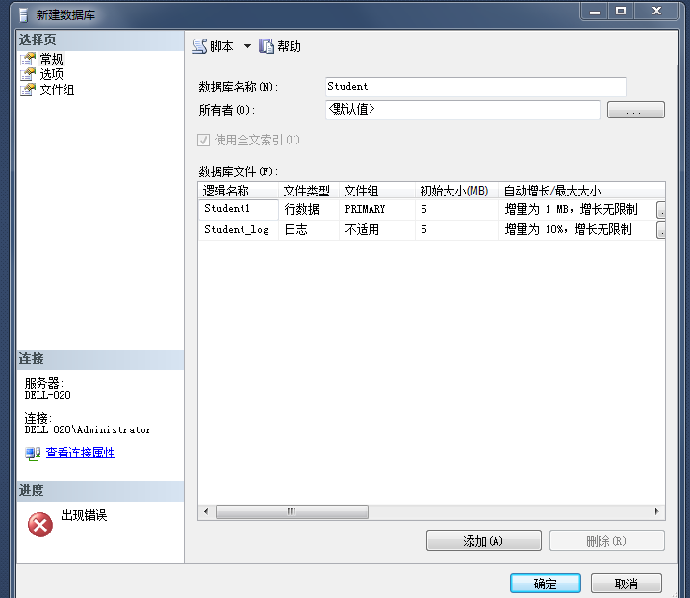

练习 2：用 Transact-SQL 语句创建数据库

打开查询分析器，创建数据库 Student1。数据库的参数如下所示：

参数 参数值

数据库名称 Student1

数据库逻辑文件名 Student1_dat

操作系统数据文件名 C:\mssql\data\Student1_dat.mdf

数据文件的初始大小 10MB

数据文件最大大小 50MB

数据文件增长量 原来的 20%

日志逻辑文件名 Student_log

操作系统日志文件名 C:\mssql\data\Student1_log.ldf

日志文件初始大小 5MB

日志文件的最大大小 25MB

日志文件增长增量 5MB

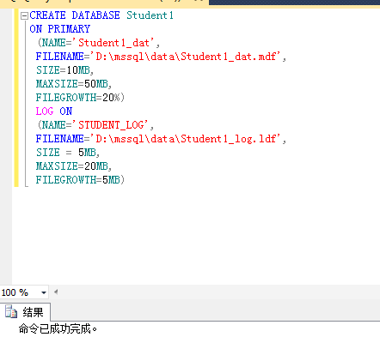

1） 设置数据库选项：

使用企业管理器修改数据库选项。右击数据库，单击“属性”，选择“选项”标签，弹

出如图所示窗体，选中“只读”复选框。这样数据库就变为只读数据库。然后打开查询

分析器使用 T-SQL 语句更改数据库选项。

EXEC SP_DBOPTION ‘student’, ‘read only’, ‘TRUE’

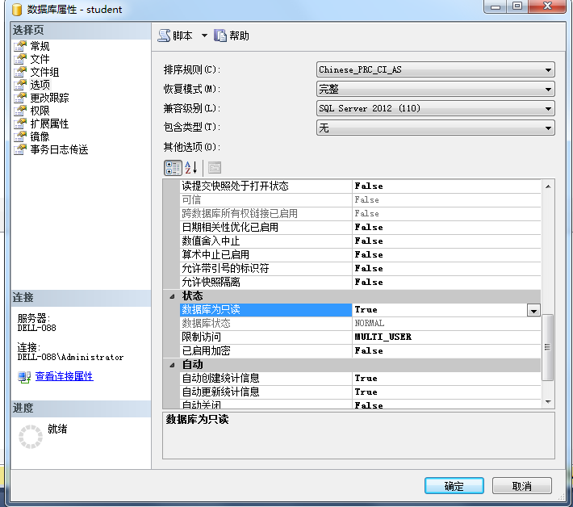

2）压缩数据库：

使用企业管理器压缩数据库。右击数据库，选择“所有任务”，单击“收缩数据库”，弹

出图示窗体。键入收缩量。使用 T-SQL 语句压缩数据库。打开查询分析器键入

DBCC SHRINKDATABASE（student，2）将 student 数据库压缩成为 2M。

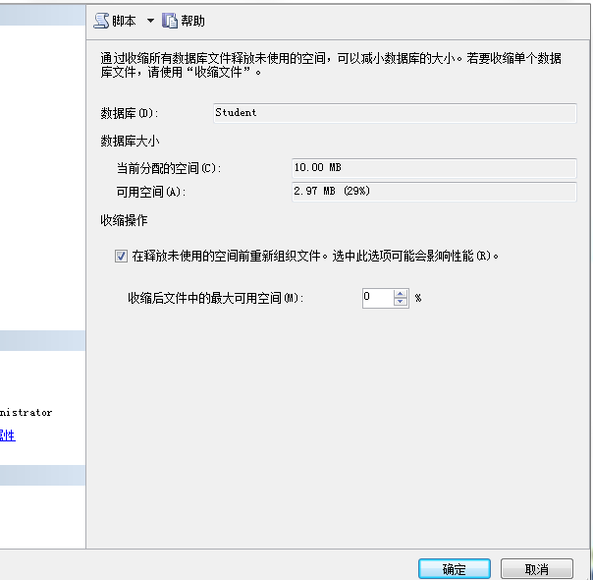

3）更改数据库：

打开查询分析器更改数据库 student，参数如下：

参数 参数值

数据库名 Student

增加的文件组名 StudentFG1

增加的文件 1 的逻辑名 Studentdat3

文件 1 在磁盘中的目录 C:\tdat3.ndf

文件 1 的初始大小 5MB

文件 1 的最大值 50MB

文件 1 的增长量 5MB

增加的文件 2 逻辑名 Studentdat4

文件 2 磁盘中的目录 C:\tdat3.ndf

文件 2 初始大小 5MB

文件 2 最大值 50MB

文件 2 增长量 5MB

新增日志逻辑文件名 Studentlog2

日志文件在磁盘中的目录 D:\studentlog.ldf

日志文件初始值 5MB

日志文件最大值 100MB

日志文件增长量 5MB

